Можайское благочиние, Московская епархия РПЦ МП

Радоница

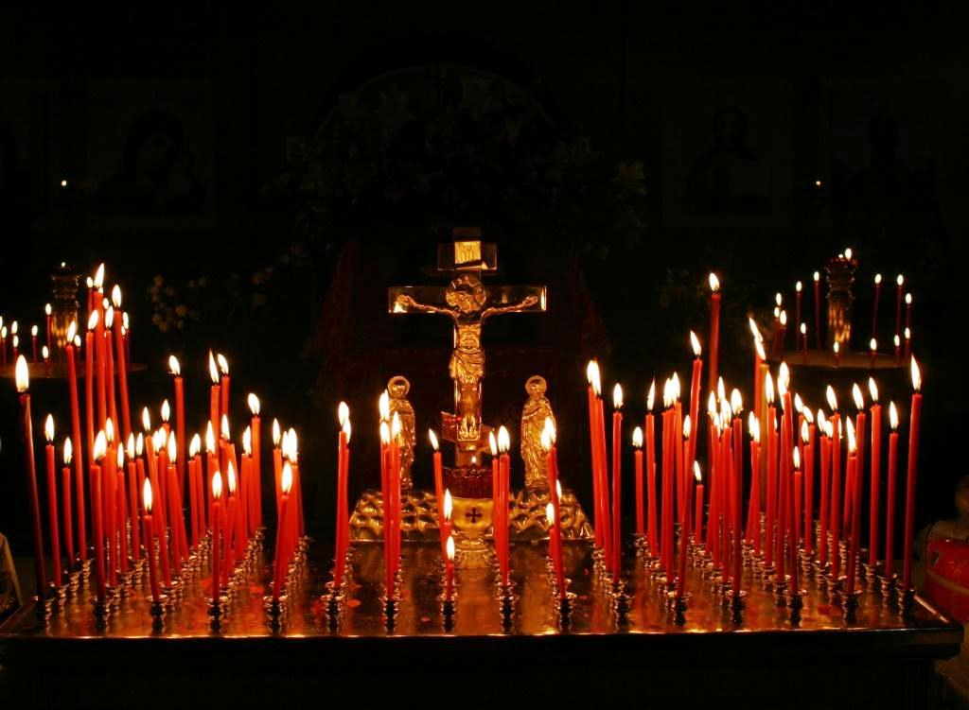

В 2013 году Радоница – 14 мая.
Радоница — 9 день от Пасхи — родительский день, день особого поминовения усопших.
«Для посещения кладбища Церковь назначает специальный день – Радоницу (от слова радость – ведь праздник Пасхи продолжается) и этот праздник совершается во вторник после пасхальной недели. Обычно в этот день после вечернего богослужения или после Литургии совершается полная панихида, в которую включаются и пасхальные песнопения. Верующие посещают кладбище – помолиться об усопших.
Нужно помнить, что традиция оставлять еду, пасхальные яйца на могилах – это язычество, которое возродилось в Советском Союзе, когда государство преследовало правую веру. Когда преследуют веру – возникают тяжелые суеверия. Душам наших усопших близких нужна молитва. Неприемлем с церковной точки зрения обряд, когда на могиле ставят водку и черный хлеб, а рядом – фотографию усопшего: это, говоря современным языком – новодел, т.к., например, фотография появилась немногим более ста лет назад: значит, и традиция эта новая.
Что касается поминовения усопших спиртным: любая пьянка недопустима. В священном Писании разрешается употребление вина: «Вино веселит сердце человека»( Псалтирь 103:15), Но предостерегает от излишества: «Не упивайтеся вином, в нем же есть блуд» (Еф. 5:18 ). Можно выпить, но нельзя напиваться. И снова повторю, усопшим нужна наша усердная молитва, наше чистое сердце и трезвенный ум, милостыня, подаваемая за них, но никак не водка», напоминает священник Александр Ильяшенко.
По свидетельству святителя Иоанна Златоуста (IV в.), этот праздник отмечался на христианских кладбищах уже в древности. Особое место Радоницы в годичном круге церковных праздников — сразу после Светлой пасхальной недели — как бы обязывает христиан не углубляться в переживания по поводу смерти близких, а, наоборот, радоваться их рождению в другую жизнь — жизнь вечную. Победа над смертью, одержанная смертью и воскресением Христа, вытесняет печаль о временной разлуке с родными, и поэтому мы, по слову митрополита Антония Сурожского, «с верой, надеждой и пасхальной уверенностью стоим у гроба усопших».
Как правильно поминать усопших
«Постараемся, сколько возможно, помогать усопшим, вместо слез, вместо рыданий, вместо пышных гробниц — нашими о них молитвами, милостынями и приношениями, дабы таким образом и им, и нам получить обетованные блага», — пишет святитель Иоанн Златоуст.
Молитва за усопших — это самое большое и главное, что мы можем сделать для тех, кто отошел в мир иной.
По большому счету, покойник не нуждается ни в гробе, ни в памятнике — все это дань традициям, пусть и благочестивым.
Но вечно живая душа почившего испытывает великую потребность в нашей постоянной молитве, потому что сама она не может творить добрых дел, которыми была бы в состоянии умилостивить Бога.
Вот почему домашняя молитва за близких, молитва на кладбище у могилы усопшего — долг всякого православного христианина.
Особенную помощь почившим оказывает поминовение в Церкви. Прежде чем посетить кладбище, кому-либо из родственников следует прийти в храм к началу службы, подать записку с именем усопшего для поминовения в алтаре (лучше всего, если это будет поминание на проскомидии, когда за усопшего вынут из особой просфоры частичку, а затем в знак омовения его грехов опустят в Чашу со Святыми Дарами).
После литургии нужно отслужить панихиду.
Молитва будет действеннее, если поминающий в этот день сам причастится Тела и Крови Христовой.
В определенные дни года Церковь творит поминовение всех от века преставльшихся отцев и братий по вере, сподобившихся христианской кончины, равно и тех, кто был настигнут внезапной смертью, не был напутствован в загробную жизнь молитвами Церкви.
Панихиды, которые совершаются в такие дни, именуются вселенскими, а сами дни — вселенскими родительскими субботами. Все они не имеют постоянного числа, а связаны с переходящим великопостно-пасхальным циклом.
Это дни:
1. Суббота мясопустная — за восемь дней до начала Великого поста, накануне Недели о Страшном Суде.
2. Родительские субботы — на второй, третьей и четвертой неделях Великого поста.
3. Троицкая родительская суббота — накануне дня Святой Троицы, на девятый день после Вознесения.
Накануне каждого из этих дней в храмах служатся особые заупокойные всенощные бдения — парастасы, а после литургии бывают вселенские панихиды.
Кроме этих общецерковных дней, Русская Православная Церковь установила еще некоторые, а именно:
4. Радоница (Радуница) — пасхальное поминовение усопших, бывает на второй неделе после Пасхи, во вторник.
5. Димитриевская родительская суббота — день особого поминовения убитых воинов, первоначально установленный в память о Куликовской битве, а впоследствии ставший днем моления за всех православных воинов и военачальников. Бывает в субботу, предшествующую восьмому ноября — дню памяти великомученика Димитрия Солунского.
6. Поминовение усопших воинов — 26 апреля (9 мая нового стиля).
Кроме этих дней общецерковного поминовения, каждый усопший православный христианин должен ежегодно поминаться в дни его рождения, кончины, в день именин. Очень полезно в памятные дни жертвовать на церковь, подавать милостыню нищим с просьбой молиться об усопших.
